ASVenezia, Avogaria di Comun, Prove di età per magistrati, Registro 171-3, pag. 49, c. 24v

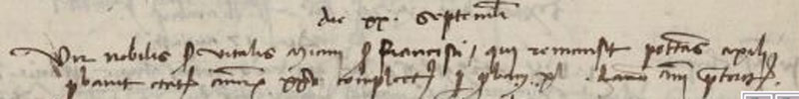

20.9.1481
MCCCCLXXXI die XX septembris
Vir nobilis ser Vitalis Miani ser Francisci, qui remansit potestas Asoli probavit etatem annorum XXV complectorum per probam XL anni praeteriti

